Name:

Grundwortarten erkennen:

Entscheide bei allen unterstrichenen Wörtern, ob es sich um Nomen, Verben oder Adjektive handelt.
Markiere die Nomen rot, die Verben grün und die Adjektive blau.

Meteoriten - Bomben aus dem All
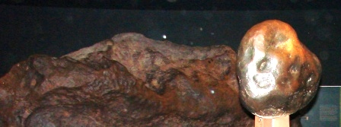
Die schlechte Nachricht: Ein Riesen-Meteorit könnte bei uns alles Leben vernichten. Und nun die gute: Solche Brocken treffen die Erde schätzungs-weise nur alle hundert Millionen Jahre. Forscher glauben sogar, dass der Einschlag eines Riesen-Meteoriten das Aussterben der Dinosaurier herbeigeführt hat.
Ein unheimlicher Donnerschlag erschreckte am 30. Juni 1908 die Menschen in Sibirien, dem fernen Osten Russlands. Es klang nach einer gewaltigen Explosion, viel lauter als ein Gewitter. Selbst im weit entfernten England registrierten Wetterstationen noch eine unerklärliche Druckwelle. Die Experten standen vor einem Rätsel: Auf einem Gebiet von 1600 Quadratkilometern, einer Fläche so groß wie Berlin und Hamburg zusammen, waren die Bäume wie Streichhölzer abgeknickt. Doch nirgends Spuren einer Explosion. Kein Krater. Nichts.
Erst Jahrzehnte später konnten die Wissenschaftler befriedigend klären, was den geheimnisvollen Kahlschlag in Mittelsibirien verursacht hatte: Ein riesiger Brocken, wahrscheinlich mehr als sieben Millionen Tonnen schwer, war aus dem Weltraum auf die Erde zugerast. Als er in die Erdatmosphäre eindrang, wie die Luftschicht heißt, die unsere Erde umgibt, wurde er so stark abgebremst, dass er auseinanderbrach. Er explodierte mehrere Kilometer über dem Boden.

